TP Alerte à Malibu

Niveau : seconde, en demi-classe, avec le logiciel GeoGebra (durée 1h, prolongement en DM).
Lien avec le programme : fonction, ensemble de définition, variations, tableau de valeurs, courbe représenta-tive, extremum.
Lien avec Les maths au quotidien : voir Alerte à Malibu p. 105.
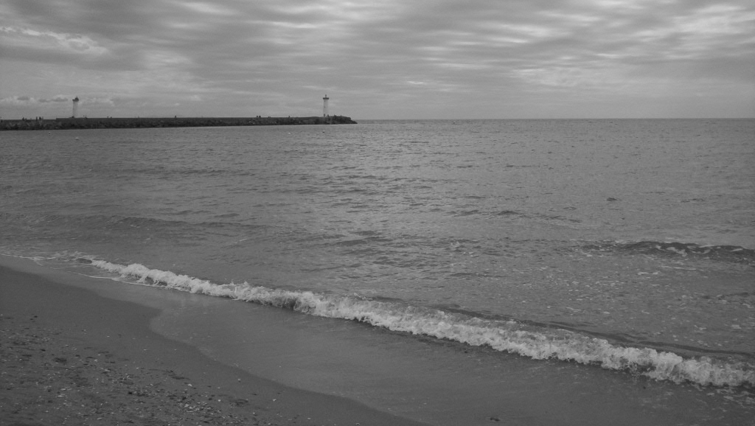
Sur une plage de Malibu, le maître-nageur Mitch BUKANOUILLE utilise une corde de 160 mètres de longueur et deux bouées pour délimiter une zone de baignade de forme rectangulaire. Il se demande où placer les bouées pour que la zone de baignade ait la plus grande aire possible.
B
C
A
D
x
On note x la longueur AB, en mètres.

Partie construction
Ouvrir le logiciel GeoGebra. L’axe des abscisses modélise le bord de mer. On ajustera la fenêtre d’affichage chaque fois que nécessaire, en particulier pour la précision des constructions.

1. Construire un curseur où le paramètre a varie de 0 à 80 avec un incrément de 1.
2. Placer un point A en O origine du repère et construire un segment [AB] de longueur a, parallèle à l’axe des ordonnées. Construire ensuite un segment [BC] de longueur 160 − 2a, parallèle à l’axe des abscisses. Construire enfin un segment [CD] parallèle à l’axe des ordonnées, avec D sur l’axe des abscisses.
3. Construire le rectangle ABCD. (Le logiciel affiche automatiquement les longueurs des côtés et l’aire de ce rectangle).
4. Faire varier a et conjecturer la valeur de a rendant l’aire du rectangle ABCD maximale. Quelles sont alors les dimensions du rectangle ABCD ?

Partie étude de fonction
- Sur quel intervalle I la valeur x varie-t-elle ?
- Calculer en fonction de x, les dimensions de la zone de baignade.
Calculer, en fonction de x, l’aire de la zone de baignade.
On appellera f la fonction qui à x associe l’aire, en m², de la zone de baignade.
On souhaite étudier les variations de f pour des valeurs de x comprises entre 0 et 80.
- Compléter le tableau suivant à l’aide de votre calculatrice :
x | 0 | 10 | 20 | 30 | 40 | 50 | 60 | 70 | 80
f (x)

- Obtention de la courbe représentative de f sur [0 ; 80] avec le logiciel :
Ouvrir une nouvelle fenêtre et entrer l’expression de la fonction f. La courbe représentative de f s’affiche alors automatiquement. Ajuster l’échelle sur les axes.
- D’après le graphique, pour quelle valeur de x l’image f (x) est-elle la plus grande ? On notera x₀ cette valeur.
On va montrer que pour tout x compris entre 0 et 80, f (x)  f (x₀).
- Factoriser l’expression f (x₀) − f (x).
- En déduire le signe de f (x₀) − f (x).
- Répondre au problème de Mitch.

AIDE GEOGEBRA

Tâche à accomplir | Aide
Ajuster la fenêtre d’affichage (déplacer, zoomer…) | Icône « Déplacer Graphique » du menu déroulant
Créer un objet (point, curseur, segment…) | Icônes du menu déroulant
Entrer l’expression d’une fonction définie sur l’intervalle [a ; b] | Dans la fenêtre de saisie en bas, taper :  f=Fonction[expression en fonction de x, a, b]
Ajuster l’échelle sur les axes | Clic droit sur la feuille de travail, puis axeX : axeY, puis choisir une échelle adaptée.

